ESGOTO DOMÉSTICO COMO PRINCIPAL CAUSA DE POLUIÇÃO DO RIO DAS ANTAS NA CIDADE DE CAMBUÍ-MG

Reginalva Urias da Silva⁽¹⁾, Nair de Moura Quintino da Silva⁽²⁾; Cleuza Maria de Souza ⁽²⁾; Paola Martins Alvarenga⁽²⁾; Credesil Marques de Souza⁽²⁾; Marcelo Antônio Morais⁽³⁾, Ariana Vieira Silva⁽⁴⁾; Claudiomir da Silva Santos⁽⁴⁾; Otavio Duarte Giunti⁽⁴⁾; Fabricio dos Santos Ritá⁽⁴⁾

⁽¹⁾ Estudante do Curso Técnico em Meio Ambiente; Instituto Federal de Educação, Ciência e Tecnologia do Sul de Minas Gerais (IFSULDEMINAS); Campus Muzambinho – MG, reginalvaurias@gmail.com; ⁽²⁾ Estudantes do Curso Técnico em Vigilância em Saúde; Instituto Federal de Educação, Ciência e Tecnologia do Sul de Minas Gerais (IFSULDEMINAS); Campus Muzambinho – MG, nairdemouraquintino@hotmail.com; ⁽³⁾ Orientador Professor; IFSULDEMINAS, Câmpus Muzambinho; Estrada de Muzambinho, km 35 – Bairro Morro Preto, Caixa Postal 02, Muzambinho, MG; marcelo.morais@muz.ifsuldeminas.edu.br; ⁽⁴⁾ Docentes, IFSULDEMINAS, Câmpus Muzambinho; Estrada de Muzambinho, km 35 – Bairro Morro Preto, Caixa Postal 02, Muzambinho, MG.

RESUMO – Este trabalho tem a finalidade de abordar sobre a importância do saneamento básico no Brasil, sobretudo na cidade de Cambuí-MG, onde o esgoto produzido na cidade é lançado no Rio das Antas, principal rio do município que contribui para o abastecimento de água para boa parte da população. Uma pesquisa mostrará que o esgoto doméstico seguido de esgoto industrial é a principal causa de poluição do referido rio, onde desmedidamente é lançado todo tipo de efluente sem um prévio tratamento e como consequência traz inúmeros prejuízos ao meio ambiente, à saúde pública e os múltiplos usos deste manancial. A proposta do trabalho é analisar a qualidade da água do corpo receptor por meio dos parâmetros DBO, DQO e OD e comparar os resultados obtidos pelos padrões do Conselho Estadual de Política Ambiental (COPAM) e Conselho Estadual de Recursos Hídricos do Estado de Minas Gerais (CERGH-MG) os resultados obtidos permitiram-nos conhecer a qualidade da água do corpo receptor.

Palavras-chave: Poluição. Rio. Esgoto. Corpo receptor.

Introdução
A ineficiência dos serviços de saneamento básico no Brasil, sobretudo coleta e tratamento de esgotos sanitários contribuem para que diversos corpos receptores de água estejam poluídos.
Desde antigamente o ser humano já lançava seus dejetos na água, porém esses procedimentos não causavam sérios impactos ambientais, pois a própria natureza tem o poder de autodepuração.
Depois da revolução industrial o volume de detritos lançado nas águas aumentou inesperadamente, comprometendo a capacidade de depuração dos rios, lagos, mares e oceanos. E com a expansão industrial grande números de pessoas do campo migraram para as cidades em busca de melhores condições de vida, e a falta de planejamento dessas cidades gerou problemas de saneamento básico como abastecimento de água, esgotos e resíduos sólidos.
Com este crescimento desordenado, os rios, lagos e mares têm sido usados para descarte de lixos causando uma degradação ambiental e social. E o esgoto doméstico seguido de esgoto industrial tem sido a principal causa de poluição do Ribeirão das Antas, o seu lançamento no referido rio sem qualquer tipo de tratamento, trás inúmeros prejuízos ao meio ambiente e a vida aquática daquele rio. O rio das Antas corta a cidade de Cambuí e faz parte da Bacia do Rio Sapucaí e é responsável pelo abastecimento de água em todo município.
Os efluentes domésticos resultantes das águas usadas principalmente nas residências seguidos de comércios, instituições ou quaisquer edificações que contenham instalações de banheiros, cozinhas, lavanderias, ou seja, qualquer utilização da água para fins domésticos. Estes efluentes compõem-se, basicamente de água de banho, urina, fezes, resto de comida, sabão, detergente e água de lavagens (JORDÃO E PESSÔA, 2005).
De acordo com Jordão e Pessoa (2005), os efluentes industriais intensamente diversos são originários de qualquer utilização da água para fins industriais, e adquirem peculiaridades próprias em função do processo industrial utilizado. Assim sendo, cada indústria deverá ser considerada separadamente, uma vez que seus efluentes diferem até mesmo em processos industriais similares.
Segundo Nuvolari (2003), quando o esgoto sanitário coletado nas redes é descartado in natura nos corpos hídricos, isto é, sem receber um prévio tratamento dependendo da relação entre as vazões de esgoto lançado e do corpo receptor, pode se esperar sérios prejuízos a qualidade da água e ao meio ambiente.
Após longo período sem uma política que proporcionasse aos Estados e Municípios investir no setor do saneamento, o Governo Federal definiu através da lei 11.445, de 05 de janeiro 2007 regulamentada através do decreto nº 7217, de 21 de junho de 2010, a Política Nacional de Saneamento, que trouxe novas diretrizes nacionais e definiu serviços básicos como abastecimento de água, esgotamento sanitário, limpeza urbana, manejo de resíduos sólidos e drenagem e manejo das águas pluviais urbanas como instrumento fundamental para se alcançar o acesso universal do saneamento. De acordo com a referida lei para que os municípios se habilitem a receber os investimentos deverão elaborar um Plano Municipal de Saneamento Básico, e certamente precisarão de apoio tecnológico e científico para aprovar suas iniciativas. E necessitaram buscar sistemas de esgotos eficientes de modo que atenda os padrões exigidos pelo Conselho Nacional do Meio Ambiente, Resolução n° 357/2005 (CONAMA, 2005).
Sendo assim, o objetivo do presente trabalho se justifica pela possibilidade do profissional de vigilância em saúde contribuir com seu conhecimento em medidas de amenização da poluição em corpos hídricos, tendo em vista que os efluentes domésticos seguidos dos efluentes industriais provocam poluição e consequentemente ocasionam sérios prejuízos ao meio ambiente e a saúde pública.

Material e Métodos
Para a elaboração do presente trabalho foram utilizadas pesquisa bibliográfica, informações e orientações na rede mundial de computadores (web), consulta a órgãos responsáveis por fiscalizar e acompanhar os serviços referentes a saneamento básico, neste caso efluentes sanitários, buscou-se informações sobre o projeto de construção da Estação de Tratamento de Esgoto (ETE) no sistema de abastecimento de água (SAAE), também se pesquisou conceitos e legislações referentes a Saneamento Básico e Meio Ambiente.
Cambuí localiza-se a altitude de 862 metros seu clima é considerado oceânico, ou seja, com chuvas abundantes e bem distribuídas ao longo de todo ano, sendo o verão bastante seco e úmido. Situado no Sul/Sudoeste de minas microrregião de Pouso Alegre as margens da Fernão Dias km 381 em uma área de 242,73km² (ATLAS, 2014). Segundo Instituto Brasileiro de Geografia e Estatística (2010), Cambuí tem um total de 26.588 habitantes, sendo 22.359 na zona urbana e 4.129 na zona rural.
Para entender sobre a importância do rio que corta o município de Cambuí-MG é preciso conhecer seus aspectos físicos e a formação de toda bacia hidrográfica responsável pelo abastecimento não só do município, mas também da região sul mineira. Importante considerar que o Ribeirão das Antas faz parte dessa bacia e necessita urgente de revitalização e para isso é necessário ao município o tratamento adequado do esgoto doméstico e dos resíduos industriais que são lançados in natura no rio, sem a mínima preocupação com a saúde da população, a devastação do meio ambiente e das várias espécies de plantas e animais que vivem no local.
O referido rio é considerado um rio de planalto sua nascente se localiza na serra da Mantiqueira em Cambuí em altitude de 1.420 metros, após sua nascente recebe outras fontes aumentando o volume de água, depois destas uniões percorre até encontrar o rio Itaim no município de Cambuí, seguindo em direção ao oeste deságua na Bacia do Rio Sapucaí. A água que abastece a cidade é captada no Ribeirão das Antas, onde se localiza a Elevatória de Água Bruta (E.A.B), que é aduzida para a estação de tratamento de água, localizada no bairro Santo Antônio, essa elevatória tem capacidade para aduzir aproximadamente 80 litros por segundos para a Estação de Tratamento de Água (ETA). Portanto, vale salientar que o abastecimento de água compreende o aproveitamento de dois mananciais superficiais, sendo o Ribeirão das Antas por recalque e o Rio do Peixe do bairro Água Comprida por gravidade (SAAE, 2014). Neste contexto objetivou-se analisar a água do Rio das antas para conhecer a qualidade da mesma, para isto foram escolhidos dois pontos diferentes para a captação das amostras. As coletas de amostras foram realizadas no mês de agosto de 2014 mais precisamente entre a 12h40m e13h20m, foram escolhidos dois pontos para a realização das coletas (Figura 1).

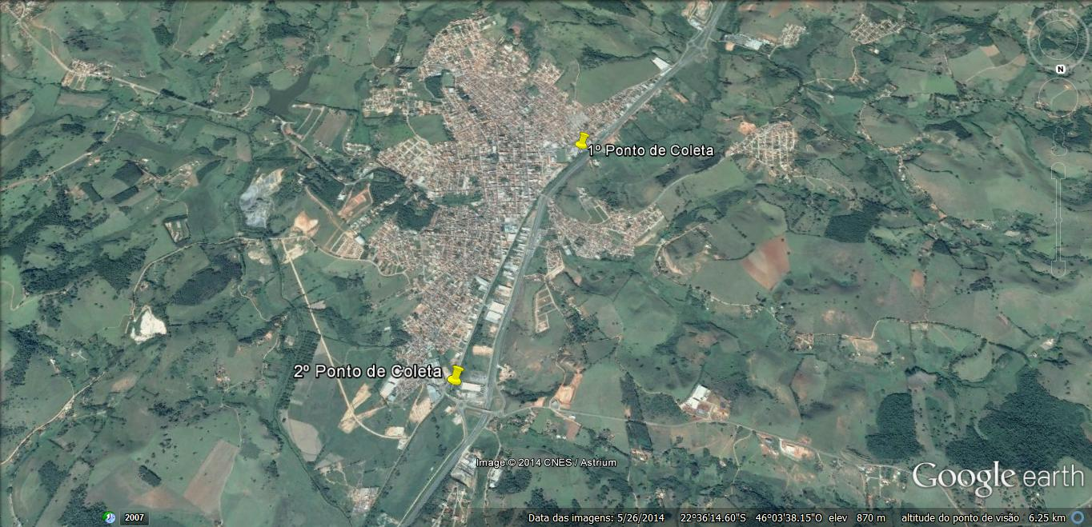
Figura 1: Localização das coletas.
Fonte: Google Earth (2014).

O primeiro ponto de coleta foi realizado depois do Ribeirão já ter passado próximo ao bairro Santo Expedito e Santa Cruz neste percurso existem várias indústrias que lançam o efluente direto no corpo hídrico. O segundo ponto de coleta foi realizado no final do perímetro urbano, neste ponto o rio já recebeu outras fontes e seu volume de água é mais intenso.
Das coletas realizadas foram analisados três parâmetros (DBO) Demanda Bioquímica de Oxigênio, (DQO) Demanda Química de Oxigênio e (OD) Oxigênio Dissolvido. Todas as amostras foram coletadas em frascos de polietileno, acondicionadas em caixa de isopor, exceto as amostras de Oxigênio Dissolvido (OD) que quando não analisadas in locus não precisa manter refrigerada, as amostras foram enviadas para o laboratório de Engenharia Química Sanitária e Ambiental (ENGEQUISA) em Pouso Alegre-MG.

Resultados e Discussões
Os resultados obtidos foram analisados com base na Deliberação Normativa do Conselho Estadual de Política Ambiental (COPAM) e Conselho Estadual de Recursos Hídricos do Estado de Minas Gerais (CERGH-MG), Lei nº 01 de 05 de maio de 2008. Das coletas analisadas (Tabela 1), alguns parâmetros demonstraram valores superiores aos estipulados pela Deliberação Normativa.

Tabela 1. Resultados dos parâmetros analisados.
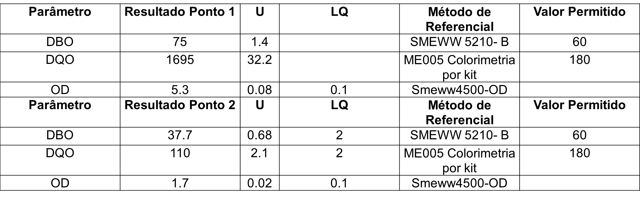
U=Incerteza Expandida; LQ=limite de Quantificação.

A Demanda Bioquímica de Oxigênio (DBO) é um teste usado para a avaliação e controle de poluição, e também utilizado para estabelecer normas e estudo de avaliação da capacidade de depuração de corpos receptores, normalmente os dados que este teste fornece são sobre a parcela dos compostos biodegradáveis presentes no efluente (JORDÃO E PESSOA, 2009). Para Derísio (2000), a DBO é um parâmetro determinístico em uma analise de água, pois existe uma relação proporcional entre DBO e matéria orgânica, ou seja, quanto maior for a DBO maior será a concentração orgânica, portanto maiores serão os níveis de poluição no corpo aquático. Com relação à Demanda Bioquímica Oxigênio (DBO), os resultados mostraram significativos.
A Demanda Química de Oxigênio (DQO) corresponde à quantidade de oxigênio necessária para oxidar a fração orgânica de uma amostra que seja oxidável pelo permanganato de potássio em solução ácida. A vantagem da DQO sobre a DBO é que permite respostas mais rápidas, além de englobar não somente a demanda de oxigênio satisfeita biologicamente, mas tudo o que é suscetível de demandas de oxigênio (JORDÃO E PESSOA, 1995). E ainda tem sido um parâmetro essencial nos estudos de definições de efluentes domésticos e industriais. A Demanda Bioquímica de Oxigênio (DBO) e a Demanda Química de Oxigênio (DQO) quando utilizadas conjuntamente é muito útil para determinar a biodegradabilidade de despejos (CETESB, 2014).
A Demanda Química de Oxigênio (DQO), no primeiro ponto apresentava alto índice já no segundo ponto este índice mostrou dentro do parâmetro estabelecido.
O Oxigênio Dissolvido é um parâmetro usado para verificar a intensidade de poluição de um corpo hídrico, pois ele pode ser expresso em concentrações quantificáveis e passiveis de modelagem matemática. A redução de Oxigênio Dissolvido (OD) ocorre devido às grandes quantidades de matérias orgânicas, em quantidades muito baixas a vida das espécies aquática se torna viável (VON SPERLING, 2005). Nota-se que o parâmetro Oxigênio Dissolvido (OD) obteve uma caída bruscamente, do primeiro ponto analisado apresentava 5,3 e no segundo ponto 1,7.
O alto índice de Demanda Química de Oxigênio e Demanda Bioquímica de Oxigênio no primeiro ponto analisado deve ter ocorrido por despejo industrial concentrado por estar próximos a algumas indústrias, em relação à redução destes parâmetros no segundo ponto analisado se da pela entrada de efluentes mais limpos ao longo do Rio das Antas. De acordo com Nagalli e Lemes (2014), esta redução nos parâmetros pode estar associada a fenômenos naturais como sedimentação, decantação, imobilização e inertilização destes poluentes, portanto indica que tais poluentes podem continuar presentes no corpo receptor em forma de sedimentos bioacumulados na biota local.

Conclusões
Concluiu-se que o efluente doméstico seguido do industrial tem contribuído para a degradação da qualidade da água do Rio das Antas, conforme constatado através das analises, alguns resultados mostraram superiores aos padrões estabelecidos pelo Conselho Estadual de Política Ambiental (COPAM). Entretanto, mesmo os resultados não sendo preocupantes serão necessários realizar novos estudos mais detalhado em conjunto com outros parâmetros que não foram realizados neste trabalho.
Constatou-se também que o Plano Diretor criado na Lei nº 10.257 de 10 de julho de 2001- Estatuto da Cidade que tem como objetivo proteção do meio ambiente, promoção do equilíbrio entre a proteção e ocupação das áreas de mananciais garantindo à função de produção de água para o consumo, regular a ocupação próxima a margens de rios, córregos e ribeirões garantindo a revitalização dos cursos d’água não acompanhou o desenvolvimento urbano.
Medidas mitigadoras devem ser criadas a fim de ajudar na recuperação do Rio das Antas. Como colocado anteriormente a construção da Estação de Tratamento de Esgoto será fundamental, apesar da previsão de impactos decorrentes da localização das obras, como interferências em áreas protegidas por lei, áreas de preservação permanente, parques, e áreas de uso público, tudo isso fará parte de um projeto na qual o maior beneficiado será a população em relação à saúde publica. Entretanto, o saneamento promoverá a saúde preventiva, reduzindo a necessidade de procura aos hospitais e postos de saúde porque irá eliminar a chance de contágio de diversas moléstias causadas pelo contato com esgoto e água contaminada.
Através dessas considerações é preciso alertar a população sobre a importância da conservação e despoluição dos afluentes que cortam a principal bacia hidrográfica de grande área territorial que já vem sendo prejudicada devido ao descarte inapropriado não só do lixo doméstico, mas do lixo industrial. O descarte incorreto do esgoto diretamente no rio pode causar no futuro um dano irreversível, já que dependemos da água para o abastecimento.
Contudo o saneamento básico é visto como instrumento de promoção da saúde e pressupõe a superação da maioria dos problemas sanitários que afetam a população mundial e estão intrinsecamente relacionados com o meio ambiente. A despoluição do Ribeirão das Antas é fundamental para a sobrevivência não só do município, mas de toda uma sociedade que depende dele.

Referências Bibliográficas
ATLAS. BRASIL. Atlas do Desenvolvimento Humano do Brasil 2013. Perfil do Município de Cambuí, MG. Disponível em: <http://atlasbrasil.org.br/2013/perfil_print/cambuí_mg>. Acesso em: 04 ago. 2014.
BRASIL. Deliberação Normativa nº 01, de 05 de maio de 2008. Conselho Estadual de Politica Ambiental COPAM: Conselho Estadual de Recursos Hídricos do Estado de Minas Gerais (CERH-MG). Minas Gerais,
BRASIL. Lei nº 10257, de 10 de julho de 2007. Plano Diretor. Cambuí, Estatuto da Cidade.
BRASIL. Lei nº 11.445, de 05 de janeiro de 2007. Decreto nº 7217 de 21 de junho de 2010. Politica Nacional de Saneamento Básico. Brasília.
BRASIL. Resolução nº357, de 17 de março de 2005. Conselho Nacional do Meio Ambiente. CONAMA. Brasília.
CETESB. Companhia Ambiental do Estado de São Paulo. Demanda Química de Oxigênio(DQO). Disponível em:<http://www.cetesb.sp.gov.br/userfiles/file/agua/aguassuperficiais/aguasinteriores/variaveis/aguas/variaveis_quimicas/demanda_quimica_de_oxigenio.pdf>. Acesso em: 29 jul. 2014.
DERÍSIO, José Carlos. Introdução ao Controle de Poluição Ambiental. 2. ed. São Paulo: Signus, 2000.
IBGE. Censo Demográfico 2010 Completo de Cambuí (MG). Disponível em: <http://cidades.ibge.gov.br/painel/painel.php?codmun=311060>. Acesso em: 14 ago. 2014.
JORDÃO, E. P.; PESSÕA, C. A. Tratamento de Esgotos Domésticos. 5. ed. Rio de Janeiro: Abes, 2009.
JORDÃO, E. P.; PESSÔA, C. A. Tratamento de Esgoto Doméstico. 4. ed. Rio de Janeiro: Segrac, 2005.
JORDÃO, E. P.; PESSÕA, C. A. Tratamento de Esgotos Domésticos. 3. ed. Rio de Janeiro: Abes, 1995.
NAGALLI, A.; NEMES, P. D. Estudo da Qualidade de Água de Corpo Receptor de Efluentes Líquidos Industriais e Domésticos. 2009. Trabalho Cientifico. Disponível em: <www2.pucpr.br/reol/index.php/academica?dd1=3340&dd99;...>. Acesso em: 24 ago. 2004.
NUVOLARI, A. Esgoto Sanitário: Coleta, Transporte, Tratamento e Reuso Agrícola. São Paulo, Edgard Blucher, 520p. 2003.
PORTAL SÃO FRANSCISCO. Poluição da água. Fonte: www.vivaterra.org.br. Disponível em:<http://www.portalsaofrancisco.com.br/alfa/meio-ambiente-poluicao-da-agua/poluicao-da-agua.php>. Acesso em: 30 jul. 2014.
SAAE, Serviço Autônomo de Água e Esgoto de Cambuí
TRATA BRASIL. Saneamento Básico é artigo de luxo no Brasil. Blog sobre saneamento. Disponível em: <tratabr.wordpress.com>. Acesso em: 29 jul. 2014.
VON SPERLING, M. Introdução à Qualidade das Águas e ao Tratamento de Esgotos. 3.ed. Belo Horizonte: Departamento de Engenharia Sanitária e Ambiental. UFMG. 2005.

